影像處理作業3

7109056015陳紫淇

程式說明:

**Step1.生成原圖的補集**

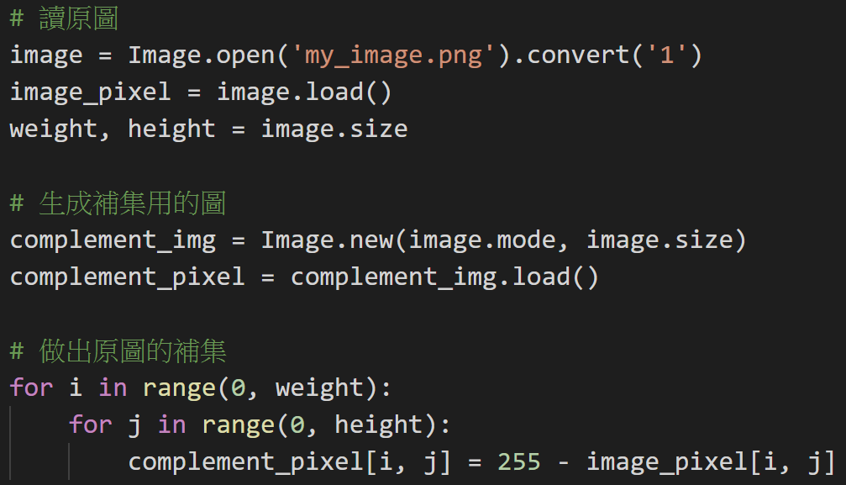

|  |  |
| --- | --- |
| **原圖** | **原圖之補集圖** |
|  |  |

**Step2.生成初始圖片**

產生一個全白的圖，並設置初始點(330,255)為黑點

初始點找法:使用小畫家在雲朵中間找一點座標

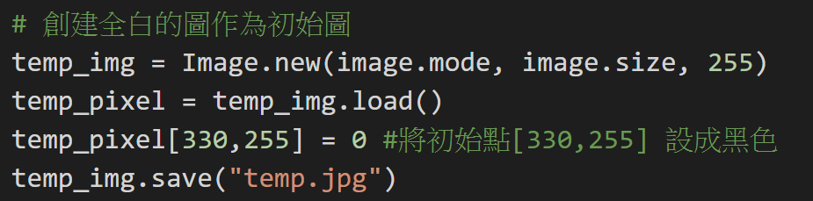

**Step2.使用迴圈慢慢從初始點擴張至邊界**

* 從初始點開始，每次迴圈將已是黑色的周圍部分(上、下、左、右、中間)變黑
* 再跟補集圖做交集，將邊界分割清楚
* 最後確認上一張與目前這張圖是否有不一樣之處，若完全一樣則完成此步驟，結束迴圈

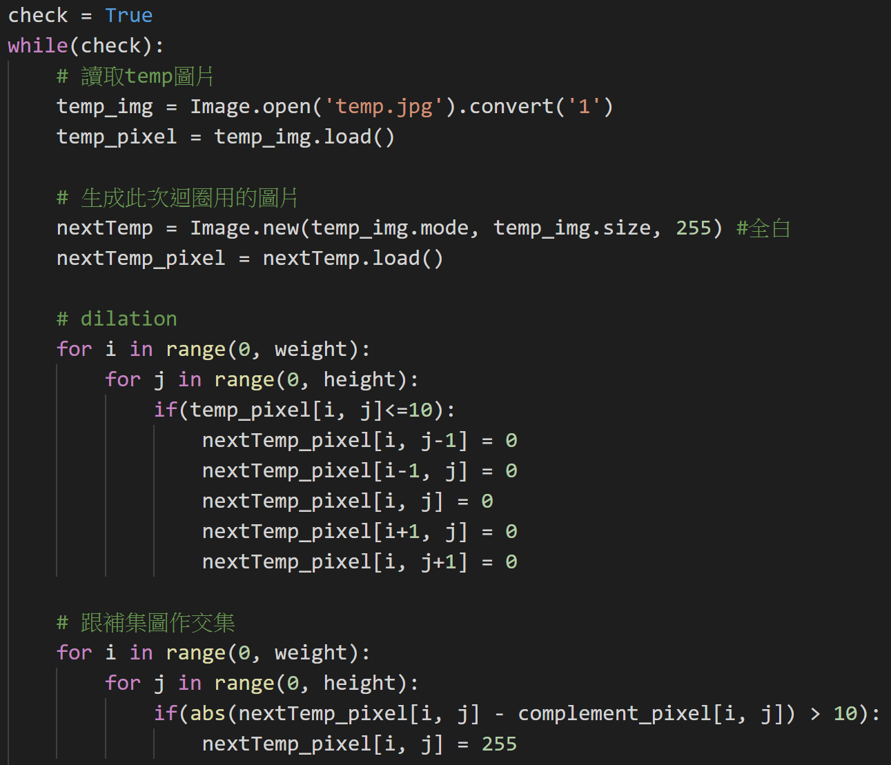

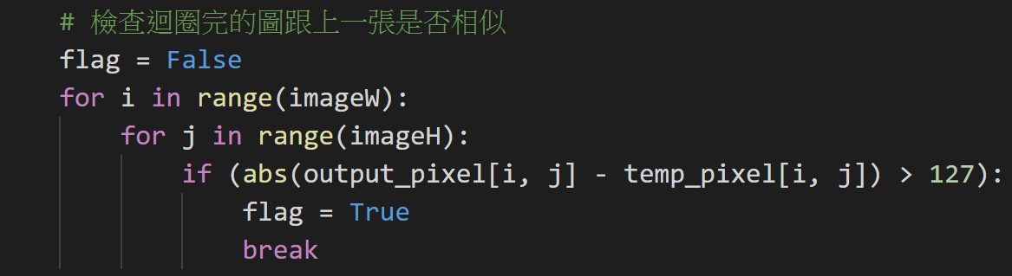

迴圈結束產生之圖片:



**Step3.將迴圈完產生的圖與原圖做聯集**

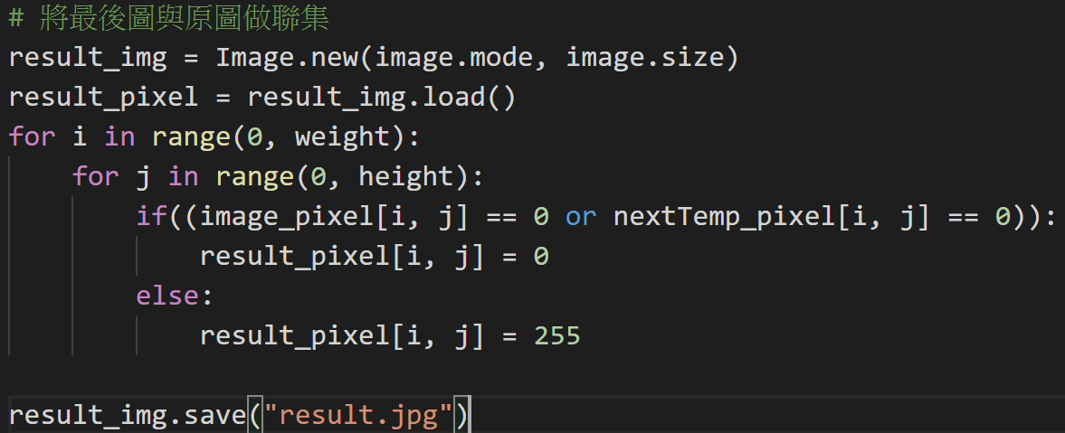

∪****=此為結果圖